Der Stammbaum

Wer gehört alles zu deiner Familie?
Weißt du die Namen deiner Eltern?
Und ihrer Eltern?
Hier kannst du alle Vorfahren aufschreiben, die dir einfallen.
Für jeden, der dir einfällt, darfst du ein Blatt anmalen.

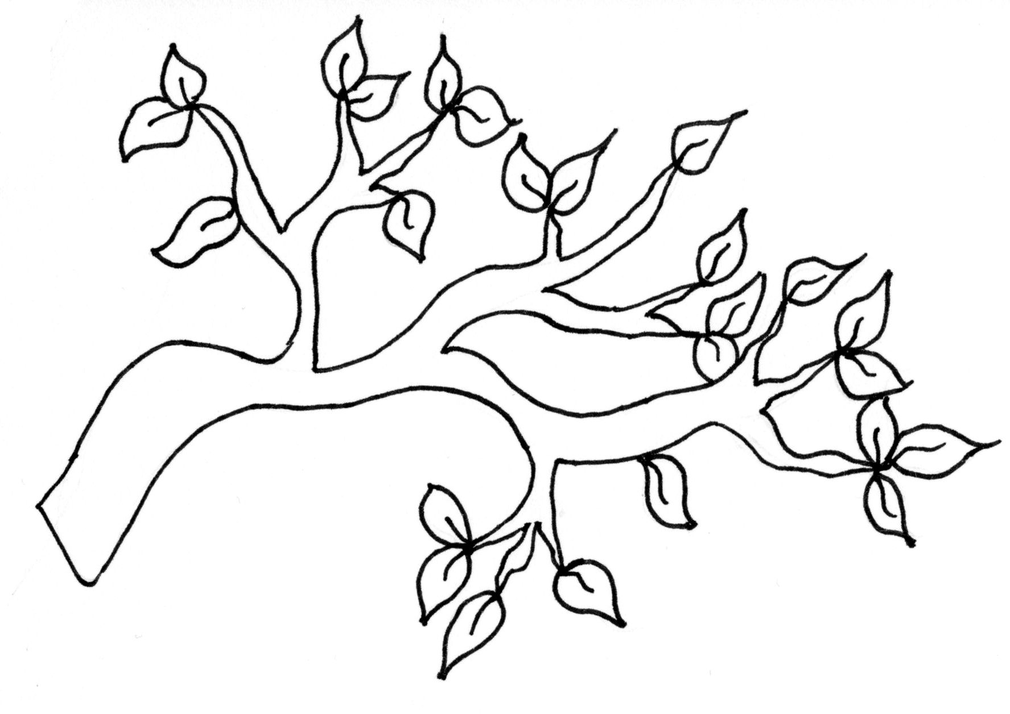
Bild von: http://fraulocke-grundschultante.blogspot.de

